Поради батькам. Діти від 4 до 6 років

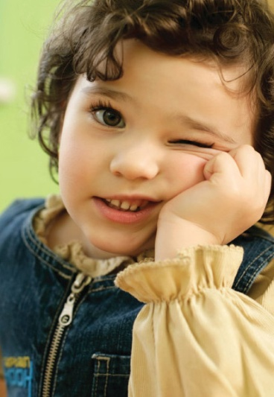
Типова помилка батьків 1. Дитина часто хворіє на застуди – необхідно підвищувати імунітет
У той час, коли діти починають відвідувати дитячий колектив (ясла або дитячий садок) упродовж перших 5-6 місяців, а іноді й протягом року, вони часто хворіють на гострі респіраторні захворювання. У більшості випадків це не є ознакою імунодефіциту, а свідчить про нормальне формування імунітету природним шляхом. Головне завдання батьків, вихователів і педіатрів у цей період — своєчасне лікування з метою недопущення ускладнень. Медикаментозна стимуляція імунної системи в більшості випадків не є виправданою, й навіть може призвести до небажаних наслідків. Головне – запобігати контактам з хворими на респіраторні захворювання у період загострення. Якщо ж Ваш малюк захворів – обов'язково звертайтеся до педіатра.
Загартовуйте свою дитину
Щоб дитина менше хворіла, загартовуйте її. Для цього рекомендовано використовувати обливання ніжок прохолодною водою з поступовим пониженням температури води, умивання прохолодною водою, прогулянки на свіжому повітрі 2 рази на день протягом 2-3 годин, купання у відкритих водоймах улітку, заняття фізичними вправами тощо.

Типова помилка батьків 2. Перебуваючи у дитячому садочку дитина затримує дефекацію, і тим самим «забруднює» білизну, тому що соромиться присутніх у туалеті загального користування
В окремих випадках так і відбувається, але можливі й інші причини. Починаючи відвідувати дитячий садочок, дитина майже завжди отримує стрес і дуже важливо, щоб у такий період батьки і вихователі допомогли їй звикнути до перебування у новому середовищі. Не потрібно забувати, що причиною закрепів можуть бути також захворювання жовчовивідної системи, системи харчування (надлишок білкової та жирної їжі), захворювання кишечника, гельмінтози. Тому рекомендується проконсультуватися у дитячого психолога та педіатра.

Типова помилка батьків 3. Дитина не бажає їсти – треба її примусити
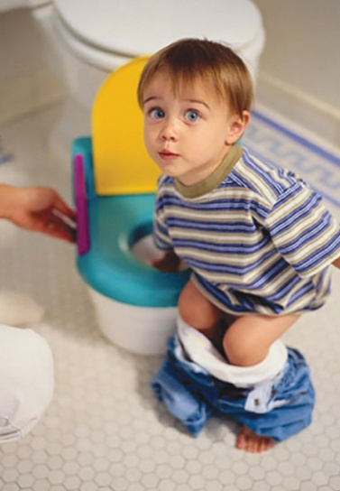
Зниження у дитини апетиту може бути проявом окремих захворювань або тимчасовим явищем, пов'язаним з фізичною активністю, настроєм, стресовою ситуацією. Небезпечним симптомом є відсутність апетиту (анорексія), що буває під час складних захворювань шлунку, інфекційних захворювань, гельмінтозах, психоневротичних станах. Апетит зменшується під час практично будь-якого захворювання у стані загострення, проте силоміць годувати дитину не потрібно. Пропонуйте їй ту їжу, яку дитина бажає та їстиме, але обов'язково дотримуйтеся питного режиму (дитина має пити рідину у достатній кількості).

Типова помилка батьків 4. Дитина занадто часто пісяє, тому що багато п'є
Якщо Ви помітили, що у Вашої дитини почастішало сечовипускання, необхідно проконсультуватися у педіатра з метою виключення інфекції сечовивідних шляхів. Якщо часте сечовипускання супроводжується постійною спрагою (дитина п'є надто багато рідини), необхідно виключити цукровий діабет. Часті сечовипускання можуть бути пов'язані зі стресовою ситуацією (у дитячому колективі або сім'ї), тому в такому випадку може знадобитися допомога психолога. Маючи підстави (часте сечовипускання супроводжується болем та/чи зміною кольору і прозорості сечі, підвищенням температури тіла) слід терміново звернутися до лікаря.

Додаткові симптоми цукрового діабету
Додатковими симптомами під час діагностування цукрового діабету є свербіння шкіри, схуднення, наявність цукрового діабету у родичів. Не встановлений вчасно цукровий діабет може призвести до коми (втрати свідомості через підвищений вміст глюкози в крові).
Захворювання, притаманні даному віковому періоду (від 4 до 6 років):
- респіраторні захворювання верхніх і нижніх дихальних шляхів (риніт, фарингіт, трахеїт, бронхіт, пневмонія);
- функціональні порушення шлунково-кишкового тракту;
- захворювання сечовивідної системи (цистіт, пієлонефрит, ейрогенний сечовий міхур);
- захворювання шлунково-кишкового тракту (дискінезія жовчовивідних шляхів, панкреатопатія);
- інфекційні захворювання.

